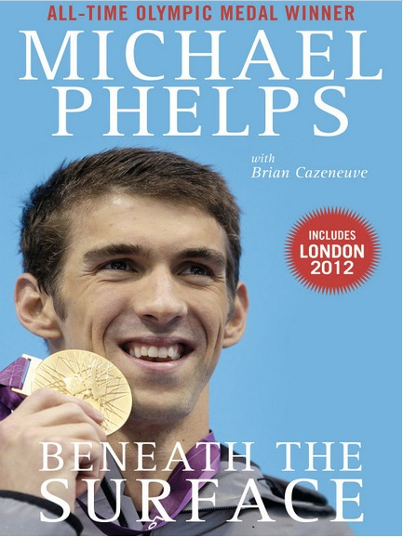
中文书名：《水面之下》
英文书名：BENEATH THE SURFACE
作 者：Michael Phelps & Brian Cazeneuve & Bob Costas
出 版 社：Skyhorse
代 理 人：Biagi
页 数：304页
出版时间：2012年8月
代理地区：中国大陆、台湾
审读资料：电子稿
类 型：传记回忆录

内容简介：

本书是Skyhorse的畅销书《衣锦还乡》（BRINGING HOME THE GOLD）的修订版，新增了菲尔普斯2012年伦敦奥运会的经历和感想。

“本书审视古往今来最伟大游泳运动员的生平和内心，美妙绝伦、坦诚无欺。”
----乔·纳伯（Joe Naber），1976年奥运冠军

迈克尔·菲尔普斯是有史以来最朴实无华的奥运冠军。他一共获得了18块金牌、22块奖牌（2004年雅典奥运会6金2铜，2008年北京奥运会8金，2012年伦敦奥运会4金2银），奥运生涯多姿多彩。

菲尔普斯在2008年北京奥运会上夺得8块金牌，赢得了国际性声誉。现在他着手记录自己的历史。

迈克尔·菲尔普斯是历史上最伟大的奥运冠军。从官方纪录上看，他是迄今为止最伟大的游泳运动员。

《水面之下》（BENEATH THE SURFACE）是他亲笔撰写的自传。在这部坦诚的自传中，菲尔普斯回顾2004年奥运会的光荣战绩和2008年奥运会破纪录的八块金牌。本书一直写到最近的2012年奥运会前夜。他对自己的生平同样直言不讳，从尴尬的十几岁少年成长为名满天下的巨星。菲尔普斯提到，他如何跟注意力缺失紊乱症、父母离婚带来的精神创伤、身处聚光灯焦点的挑战作斗争。运动员和崇拜者都迷上了菲尔普斯的训练和精神准备。无疑，体育迷和奥运迷不可不读本书。

作者简介：
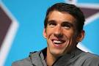
迈克尔·菲尔普斯（Michael Phelps）是全世界最著名的游泳锦标赛选手，八次获得奥运会金牌，二十次保持世界纪录。人们公认：菲尔普斯是人类有史以来最杰出的游泳选手。菲尔普斯是美国男子游泳队成员，2012年夏季奥运会的种子选手。


布莱恩·卡内兹（Brian Cazeneuve）是《体育画报》（Sports Illustrated）的特约撰稿人。1995年以来，他一直为该刊物报道奥运会新闻。卡内兹也是著名的自由撰稿人，他的作品发表在全国性刊物和媒体上，包括《时代》（Time）、《人民》（People）、《纽约时报》（New York Times）、《华盛顿邮报》（Washington Post）、国家广播公司体育台（NBC Sports）和其他媒体。

他目前定居纽约。


鲍勃·科斯塔斯（Bob Costas）是美国最著名的体育现场广播员。1980年，他参加国家广播公司体育台（NBC Sports），担任学生广播员，从此开始了他的事业。科斯塔斯连续报道奥运会新闻，定期主持“美国足球之夜”（Football Night in America）节目，以此享有盛誉。

他目前定居密苏里州圣路易。

谢谢您的阅读!请将回馈信息发至：齐梦涵
安德鲁﹒纳伯格联合国际有限公司北京代表处
北京市海淀区中关村大街甲59号中国人民大学文化大厦1705室, 邮编：100872
电话：010-82504206， 传真：010-82504200
Email: Nicole@nurnberg.com.cn
Http://www.nurnberg.com.cn
新浪微博：http://weibo.com/nurnberg
豆瓣小站：http://site.douban.com/110577/

